**Слабковская (Каржевич) Ульяна (Słapkowska Ullana z Karżewiczow)**

5 ноября 1788 г – венчание с Калистом Слабковским (НИАБ 136-13-894, лист 67, №13/1788-б (ориг)).

16 мая 1792 г – крещение дочери Елены (НИАБ 136-13-894, лист 16, №26/1792-р (ориг)).

25 июля 1795 г – крещение сына Базыля (НИАБ 136-13-894, лист 24об, №24/1795-р (ориг)), (РГИА 823-2-18, лист 252об,№19/1795-р (коп)).

5 декабря 1801 г – крещение сына Миколая Наума (НИАБ 136-13-894, лист 45, №33/1801-р (ориг)).

16 октября 1804 г – крещение сына Томаша Винцента (НИАБ 136-13-894, лист 55, №46/1804-р (ориг)).

**НИАБ 136-13-894:** Лист 67. **Метрическая запись №13/1788-б (ориг).**

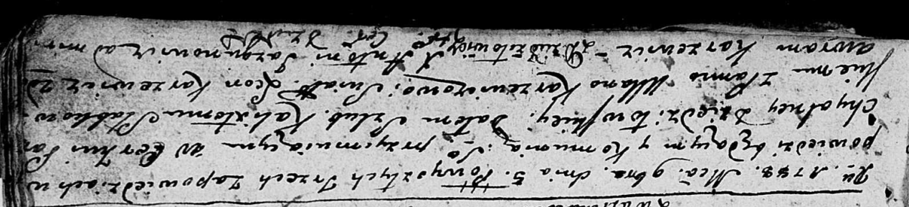

Дедиловичская Покровская церковь. 5 ноября 1788 года. Метрическая запись о венчании.

Słabkowski Kalist – жених, с деревни Дедиловичи.

Karżewiczowa Ullana – невеста.

Karżewicz Leon – свидетель.

Karżewicz Awram – свидетель.

Jazgunowicz Antoni – ксёндз.

**НИАБ 136-13-894:** Лист 16. **Метрическая запись №26/1792-р (ориг).**

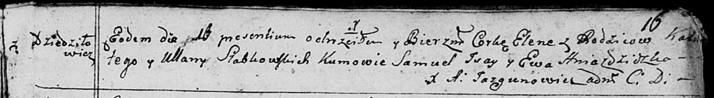

Дедиловичская Покровская церковь. 16 мая 1792 года. Метрическая запись о крещении.

Słabkowska Elena – дочь родителей с деревни Дедиловичи.

Słabkowski Kaluta – отец.

Słabkowska Ullana – мать.

Jsay Samuel - кум.

Hniazdzicka Ewa - кума.

Jazgunowicz Antoni – ксёндз.

Лист 24об. **Метрическая запись №24/1795-р (ориг).**

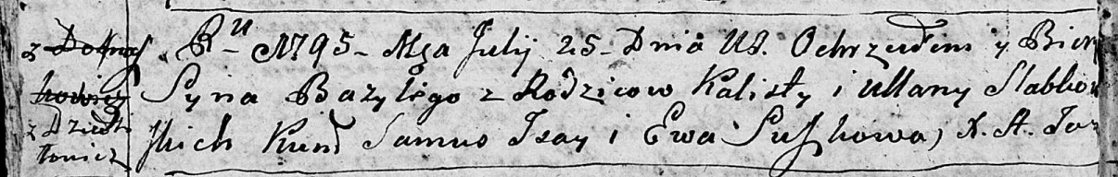

Дедиловичская Покровская церковь. 25 июля 1795 года. Метрическая запись о крещении.

Słabkowski Bazyli – сын родителей с деревни Дедиловичи.

Słabkowski Kalist – отец.

Słabkowska Ullana – мать.

Jsay Samuś - кум.

Suszkowa Ewa - кума.

Jazgunowicz Antoni – ксёндз.

**РГИА 823-2-18:** Лист 252об. **Метрическая запись №19/1795-р (коп).**

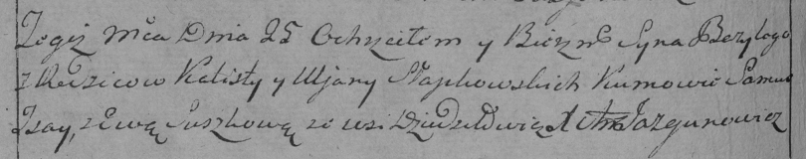

Дедиловичская Покровская церковь. 25 июля 1795 года. Метрическая запись о крещении.

Słapkowski Bazyli – сын родителей с деревни Дедиловичи.

Słapkowski Kalist – отец.

Słapkowska Uljana – мать.

Jsay Samus – кум.

Suszkowa Ewa – кума.

Jazgunowicz Antoni – ксёндз.

**НИАБ 136-13-894:** Лист 45. **Метрическая запись №33/1801-р (ориг).**

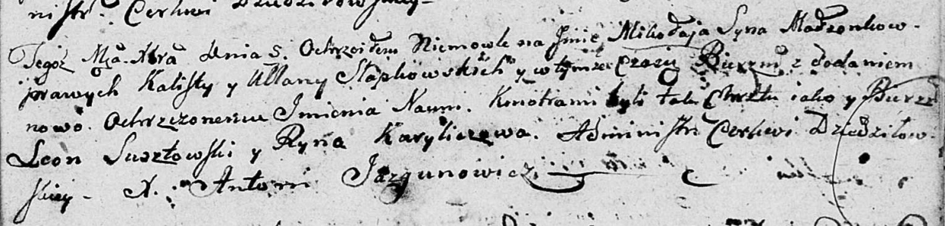

Дедиловичская Покровская церковь. 5 декабря 1801 года. Метрическая запись о крещении.

Słapkowski Mikołay Naum – сын родителей [с деревни Дедиловичи].

Słapkowski Kalist – отец.

Słapkowska Ullana – мать.

Susztowski Leon – кум.

Kuryliczowa Ryna – кума.

Jazgunowicz Antoni – ксёндз.

**НИАБ 136-13-894:** Лист 55. **Метрическая запись №46/1804-р (ориг).**

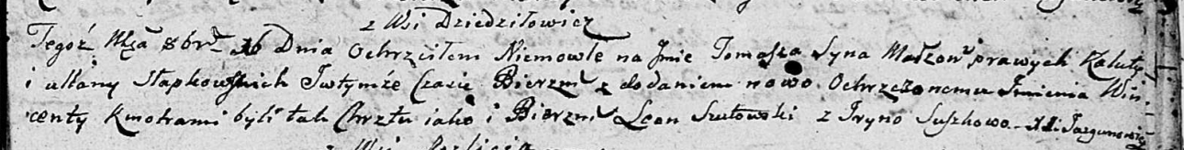

Дедиловичская Покровская церковь. 16 октября 1804 года. Метрическая запись о крещении.

Słapkowski Tomasz Wincenty – сын родителей с деревни Дедиловичи.

Słapkowski Kaluta – отец.

Słapkowska Ullana – мать.

Szustowski Leon – кум.

Suszkowa Jryna – кума.

Jazgunowicz Antoni – ксёндз.